Lernzirkel Leistungskurs Wirtschafts- und Rechtslehre

- OStR Kern, Michaeli-Gymnasium München -

Ziele:
Im Vordergrund steht die selbstständige Erarbeitung von Inhalten, wobei alle zur Verfügung stehenden Informationsquellen genutzt werden sollen. Dabei soll auch eine kritische Reflexion über die Nutzungsmöglichkeiten des Internets, seiner Stärken und Schwächen, stattfinden.
Als Fachmethoden sollen der Umgang mit statistischem Material sowie die tabellarische und grafische Darstellung statistischer Inhalte geübt werden, die abzudeckenden Lerninhalte ergeben sich aus dem Lehrplan.

Voraussetzungen / benötigte Materialien:
Zugang zu Computern und Internet. Für die Präsentation ist eine Beamer-Laptop-Kombination sinnvoll. Sonstige Präsentationsmittel wie Folien, Tageslichtprojektor oder Pinwand können eingesetzt werden.

Einbindung in den Lehrplan:
Lehrplan für das bayerische Gymnasium
Fachlehrplan für Wirtschafts- und Rechtslehre
LK: V 1; V 3.

Zeitbedarf:
Für die bearbeiteten Lerninhalte sind im Lehrplan etwa 6 - 8 Stunden vorgesehen. In der Woche, in der die Kollegiaten den Lernzirkel bearbeiteten, war ich als Kursleiter mit einer 5. Klasse im Schullandheim. Die darauf folgende Woche wurde für die Präsentationen und die im Lehrplan vorgesehene Problematisierung der Themen verwendet. Durch den Lernzirkel entstand also kein zusätzlicher Zeitbedarf, sondern es wurde der Unterrichtsausfall durch den Schullandheimaufenthalt kompensiert.

Methodische Empfehlung:
Einzelarbeit. Für die Präsentation waren die Schüler per Losverfahren in Gruppen zu den jeweiligen Themen eingeteilt worden. Dies hat sich als nicht sinnvoll erwiesen (siehe "Mögliche Probleme..").

Vorschlag zur Bewertung:
Bewertet wurde die Präsentation nach den üblichen Maßstäben.

Mögliche Probleme / Beurteilung des Unterrichtseinsatzes:
Eine geringe Kenntnis der Lehrkraft im Hinblick auf Excel oder Internet steht der Durchführung der Lerneinheit nicht entgegen, da in der Regel mehrere Schüler(innen) über ausreichende Fähigkeiten verfügen und in dieser Jahrgangsstufe vorausgesetzt werden kann, dass sich die Schülerinnen und Schüler gegenseitig helfen.

Bei der Präsentation stellte sich heraus, dass die Schüler hauptsächlich die Station bearbeitet hatten, die sie in der Gruppe zur Präsentation vorzubereiten hatten. Dadurch war zwar das Niveau der Präsentationen relativ hoch, das Ziel eines Lernzirkels aber verfehlt. Es empfielt sich wohl, für die Präsentation keine Schüler vorweg zu bestimmen.

Arbeitsanweisung: Lernzirkel Leistungskurs Wirtschafts- und Rechtslehre

Grundsätzliches: Der Lernzirkel ist nach Lerneinheiten aufgebaut, die sich grundsätzlich an das Unterrichtsstundenraster anlehnen. Eine Lerneinheit entspricht einer Stunde. Das Lernzirkelprinzip berücksichtigt jedoch die individuelle Lern- und Arbeitsgeschwindigkeit des Einzelnen, d.h. wenn jemand für eine Einheit mehr, für die andere weniger Zeit benötigt, dann ist das richtig: Zweck ist die Lösung der Aufgaben, nicht das Abarbeiten der 45 Minuten! Die Reihenfolge der Unterrichtseinheiten kann von jedem frei gewählt werden, für die Vorbereitung der jeweiligen Präsentation empfehle ich einen Austausch innerhalb der zuständigen Personen.

Übersicht:

- Unterrichtseinheit 1: Vollbeschäftigung
- Unterrichtseinheit 2: Wirtschaftswachstum
- Unterrichtseinheit 3: Gerechte Einkommensverteilung und Umweltschutz
- Unterrichtseinheit 4: Die Indikatoren
- Unterrichtseinheit 5: Konjunkturphasen und Konjunkturzyklus

Material:
- Basisinformationen finden sich zu jedem Thema im Buch unter dem jeweiligen Kapitel.
- Arbeitsaufträge und Arbeitsblätter werden am 5.11. verteilt
- Aktuelle Daten, die lehrplankonform gesammelt und z.T. aufbereitet sind, finden sich grundsätzlich unter www.info-wr.de und www.wr-unterricht.de.
- Für die Doppelstunde am Donnerstag ist der Computerraum reserviert, Aufsichtsprobleme dürften nicht entstehen (Flo oder Herr Rehn bzw. jede/r Lehrer/in zum aufsperren)
- Rentable Internetseiten und auch Broschüren zu Volkswirtschaftlichen Themen finden sich bei allen Banken und bei der EZB: Die Interpretation der Daten entspricht dem aktuellen Trend bzw. den Bankeninteressen.

Benotung: In der Woche vom 12.11.bis 16.11. werden die Ergebnisse der Lerneinheiten von den dazu eingeteilten Schüler/innen konkurrierend präsentiert, die Präsentation wird v.a. inhaltlich bewertet. Eine besondere Form (Power-Point ) wird aufgrund der knappen Zeit nicht erwartet, eine Folie wird bei den einzelnen Arbeitsaufträgen eingefordert. Die Möglichkeit, Folien zu drucken (auch farblich) besteht in der Bibliothek. Da ihr alle die Lerninhalte erarbeitet habt, werden in der Diskussion der Präsentationen auch Unterrichtsbeitragsnoten gemacht.

Ich wünsche euch viele Erfolgserlebnisse bei dieser neuen Form des Unterrichts und hoffe, dass ihr auftretende Schwierigkeiten gemeinsam löst und nicht die Konkurrenz in den Vordergrund stellt!!
Die Indikatoren
http://www.wagner-berlin.de/am14.htm

Definition: ....................................................................................................................................

.......................................................................................................................................................

Arten

.......................................  ................................................  ................................................  ................................................  ................................................ | .........................................  ................................................  ................................................  ................................................  ................................................ | ............................................  ................................................  ................................................  ................................................  ................................................

Aktuelle Indikatoren: (z.B. http://www.vwl.uni-freiburg.de/fakultaet/moe/konjunktur/)

.......................................................................................................................................................

.......................................................................................................................................................

.......................................................................................................................................................

.......................................................................................................................................................

.......................................................................................................................................................

.......................................................................................................................................................

.......................................................................................................................................................

.......................................................................................................................................................

.......................................................................................................................................................

.......................................................................................................................................................

.......................................................................................................................................................

.......................................................................................................................................................

.......................................................................................................................................................

Gerechte Einkommensverteilung und Umweltschutz
Arbeitsblatt bzw. Folie

Lohnquote | Gewinnquote
..........................................................................  .......................................................................... | ..........................................................................  ..........................................................................

Die Entwicklung der Lohnquote seit 1970: (z.B. http://www.bma.bund.de/download/statistiken/stat2001/Stb1_9.xls

Definition von "Qualitativem Wachstum": z.B. unter http://www.pfaffenwinkel.de/marktplatz/natur/qualiwa.htm
.......................................................................................................................................................

.......................................................................................................................................................

.......................................................................................................................................................

.......................................................................................................................................................

.......................................................................................................................................................

Vereinbarkeit von Ökonomie und Ökologie:
Für Interessierte: http://www.kalaschnikow.revolte.net/archiv/online99/steinitz.shtml
Für die Schule: Ökologische Steuerreform: http://lo.san-ev.de/dyn/210171.asp?url=../dyn/239632.htm

.......................................................................................................................................................

.......................................................................................................................................................

.......................................................................................................................................................

.......................................................................................................................................................

.......................................................................................................................................................
Vollbeschäftigung
(Arbeitsblatt/Folie. Ausgewertete Quelle: www.bankazubis.de)

Definition

...................................................................... ....................................................................

Begründung des Ziels

................................................  ................................................  ................................................  ................................................  ................................................ | ................................................  ................................................  ................................................  ................................................  ................................................ | ................................................  ................................................  ................................................  ................................................  ................................................

Messgröße Arbeitslosenquote

.................................................................... ....................................................................

Arten von Arbeitslosigkeit

- ..........................:
.......................................................................................................................................................
- ..........................:
......................................................................................................................................................

- ..........................:
.......................................................................................................................................................

- ..........................:
.......................................................................................................................................................

- ..........................:
.......................................................................................................................................................

- ..........................:
.......................................................................................................................................................

Wirtschaftswachstum

Definition: (z.B. wissen.de)

.......................................................................................................................................................

.......................................................................................................................................................

.......................................................................................................................................................

Messgrößen: BIP, BSP, BNE

.......................................................................................................................................................

.......................................................................................................................................................

.......................................................................................................................................................

.......................................................................................................................................................

.......................................................................................................................................................

Begründung des Ziels: http://staff-www.uni-marburg.de/~multimed/wirtschaftbrd/Themen/konjuwachs.html

.......................................................................................................................................................

.......................................................................................................................................................

.......................................................................................................................................................

Entwicklung seit 1990: http://www.wagner-berlin.de/am10.htm
http://akg.softpoint.de/wr/unterricht/mgm/konjunkturmgm.xls, ergänzen mit http://www.destatis.de/indicators/d/vgr810ad.htm

Konjunkturphasen und Konjunkturzyklus
(http://www.wagner-berlin.de/am14.htm)

Vergleich der Darstellung von Wagner und Schiller (das ist euer Lehrbuch):

.......................................................................................................................................................

.......................................................................................................................................................

.......................................................................................................................................................

.......................................................................................................................................................

.......................................................................................................................................................

Die Konjunkturphasen:
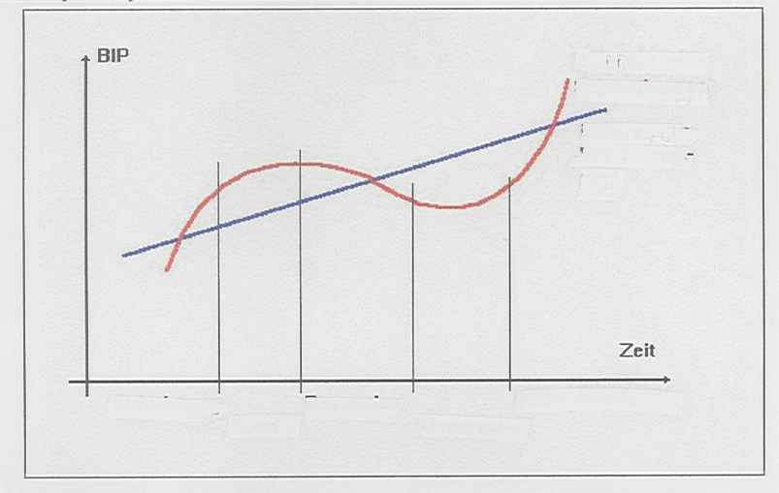

Kennzeichen der einzelnen Phasen:

............................ | ............................... | ............................... | ..................................
....................................  ....................................  ....................................  ....................................  .................................... | ....................................  ....................................  ....................................  ....................................  .................................... | ....................................  ....................................  ....................................  ....................................  .................................... | ....................................  ....................................  ....................................  ....................................  ....................................

